ỦY BAN NHÂN DÂN  XÃ VINH HƯNG  Số: /BC-UBND | CỘNG HÒA XÃ HỘI CHỦ NGHĨA VIỆT NAM  Độc lập – Tự do – Hạnh Phúc  Vinh Hưng, ngày 31 tháng 5 năm 2018
BÁO CÁO ĐÁNH GIÁ RỦI RO THIÊN TAI VÀ BIẾN ĐỔI KHÍ HẬU DỰA VÀO CỘNG ĐỒNG
Xã Vinh Hưng , Huyện Phú Lộc, Tỉnh Thừa Thiên Huế

Báo cáo này là kết quả tiến trình đánh giá rủi ro thiên tai và biến đổi khí hậu do cộng đồng thực hiện, chú trọng đến nhóm dễ bị tổn thương là trẻ em, phụ nữ, người cao tuổi, người khuyết tật và người nghèo trong khu vực rủi ro cao, ở các lĩnh vực đời sống và xã hội. Các phân tích rủi ro trong báo cáo và các ưu tiên khuyến nghị của nhóm dễ bị tổn thương là những cơ sở quan trọng cho việc xây dựng kế hoạch địa phương như kế hoạch phòng chống thiên tai, kế hoạch phát triển kinh tế xã hội và là đầu vào cho dự án GCF.

GIỚI THIỆU CHUNG

Vị trí địa lý
Vinh Hưng là một xã ven đầm phá Tam Giang - Cầu Hai nằm về phía Đông Bắc huyện Phú Lộc, cách trung tâm huyện lỵ Phú Lộc 25 km
+ Phía Bắc giáp xã Vinh An, huyện Phú Vang
+ Phía Nam giáp xã Vinh Giang
+ Phía Đông giáp xã Vinh Mỹ
+ Phía Tây giáp Đầm phá Cầu Hai

Địa hình
Phần này chỉ cần đưa ra thông tin: địa bàn của xã được chia ra làm mấy vùng:
- Vùng đồng bằng
- Vùng ven đầm phá

Đặc điểm thời tiết khí hậu

TT | Chỉ số về thời tiết khí hậu | ĐVT | Giá trị | Tháng xảy ra | Dự báo BĐKH của Thừa Thiên Huế năm 2050 theo kịch bản RCP 8,5 (*)
1 | Nhiệt độ trung bình | Độ C | 25 |  | Tăng 1,9 ºC
2 | Nhiệt độ cao nhất | Độ C | 38-39 | 5-7 | Tăng thêm khoảng 1,3-2,6ºC
3 | Nhiệt độ thấp nhất | Độ C | 19-20 | 11-12 | Tăng thêm/Giảm khoảng 1,6-1,8ºC
4 | Lượng mưa Trung binh | mm | 580-795 | 10-11 | Tăng thêm khoảng 25.1 mm
(*) Dữ liệu được nhập vào theo Gói thông tin rủi ro thiên tai và khí hậu cơ bản của từng Tỉnh do Tổng cục PCTT/UNDP tổng hợp trước đánh giá và gửi cho các Nhóm kỹ thuật

Xu hướng thiên tai, khí hậu

TT | Nguy cơ thiên tai, khí hậu phổ biến tại địa phương | Giảm | Giữ nguyên | Tăng lên | Dự báo BĐKH của Thừa Thiên Huế năm 2050 theo kịch bản RCP 8.5 (*)
1 | Xu hướng hạn hán |  |  | X | Tăng
2 | Xu hướng bão |  |  | X | Tăng vào cuối mùa
3 | Xu hướng lũ |  |  | X | Tăng
4 | Số ngày rét đậm |  | X |  | Giảm
5 | Mực nước biển tại các trạm hải văn |  |  | X | Tăng 25 cm
 | Nguy cơ ngập lụt/nước dâng do bão |  |  | X | Tăng
 | Một số nguy cơ thiên tai khí hậu khác xảy ra tại địa phương (giông, lốc, sụt lún đất, động đất, sóng thần) |  |  |  | Tăng
(*) Dữ liệu được nhập vào theo Gói thông tin rủi ro thiên tai và khí hậu cơ bản của từng Tỉnh do Tổng cục PCTT/UNDP tổng hợp trước đánh giá và gửi cho các Nhóm kỹ thuật

Hiện trạng Dân số
TT | Thôn | Số hộ |  |  | Số khẩu
TT | Thôn | Tổng | Nghèo | Cận nghèo | Tổng | Nam | Nữ
1 | Diêm Trường 1 | 386 | 32 | 20 | 1760 | 850 | 910
2 | Diêm Trường 2 | 305 | 30 | 22 | 1030 | 572 | 458
3 | Lương Viện | 183 | 16 | 9 | 642 | 314 | 328
4 | Phụng Chánh 1 | 379 | 25 | 10 | 1710 | 1026 | 684
5 | Phụng Chánh 2 | 373 | 36 | 25 | 1336 | 613 | 723
6 | Trung Hưng | 390 | 26 | 15 | 1986 | 1092 | 894
Tổng |  | 2.016 | 165 | 101 | 8.464 | 4.467 | 3.997

Hiện trạng sử dụng đất đai
TT | Loại đất (ha) | Số lượng (ha)
I | Tổng diện tích đất tự nhiên | 1604,11
1 | Nhóm đất Nông nghiệp | 789,6
1.1 | Diện tích Đất sản xuất Nông nghiệp | 453,19
1.1.1 | Đất lúa nước | 109,2
1.1.2 | Đất trồng cây hàng năm (ngô, khoai, mì, mía) | 61,51
1.1.3 | Đất trồng cây hàng năm khác
1.1.4 | Đất trồng cây lâu năm | 282,48
1.2 | Diện tích Đất lâm nghiệp | 13,5
1.2.1 | Đất rừng sản xuất | 13,5
1.2.2 | Đất rừng phòng hộ
1.2.3 | Đất rừng đặc dụng
1.3 | Diện tích Đất nuôi trồng thủy/hải sản | 350,2
1.3.1 | Diện tích thủy sản nước ngọt | 20,2
1.3.2 | Diện tích thủy sản nước mặn/lợ | 330
1.4 | Đất làm muối
1.5 | Diện tích Đất nông nghiệp khác  (Xây nhà kính phục vụ trồng trọt; xây dựng chuồng trại chăn nuôi gia súc, gia cầm; đất trồng trọt, chăn nuôi, nuôi trồng thủy sản cho mục đích học tập, nghiên cứu thí nghiệm; đất ươm tạo cây giống, con giống và đất trồng hoa, cây cảnh)
2 | Nhóm đất phi nông nghiệp | 716,22
3 | Diện tích Đất chưa sử dụng | 29,6

Đặc điểm và cơ cấu kinh tế

TT | Loại hình sản xuất | Tỷ trọng kinh tế ngành/tổng GDP địa phương (%) | Số hộ tham gia hoạt động Sản xuất kinh doanh (hộ) | Năng suất lao động bình quân/hộ
1 | Trồng trọt | 8 | 580 | 1,2 tấn
2 | Chăn nuôi | 3 | 540 | 10 (triệu VND/năm)
3 | Nuôi trồng thủy sản | 10 | 716 | 1,3 tấn
4 | Đánh bắt hải sản | 7 | 400 | 0,8 tấn
5 | Sản xuất tiểu thủ công nghiệp) | 32 | 312 | 50 (triệu VND/năm)
6 | Buôn bán | 20 | 378 | 50 (triệu VND/năm)
7 | Du lịch | 0 |  | (triệu VND/năm)
8 | Ngành nghề khác- Vd. Đi làm ăn xa, thợ nề, dịch vụ vận tải.v.v | 20 | 453 | 40 (triệu VND/năm)

ĐÁNH GIÁ NGUY CƠ VÀ ĐIỀU KIỆN DỄ TỔN THƯƠNG VỚI THIÊN TAI/BĐKH

Sơ họa bản đồ rủi ro thiên tai/BĐKH
(chèn hình ảnh sơ họa bản đồ rủi ro thiên tai/BĐKH của xã)

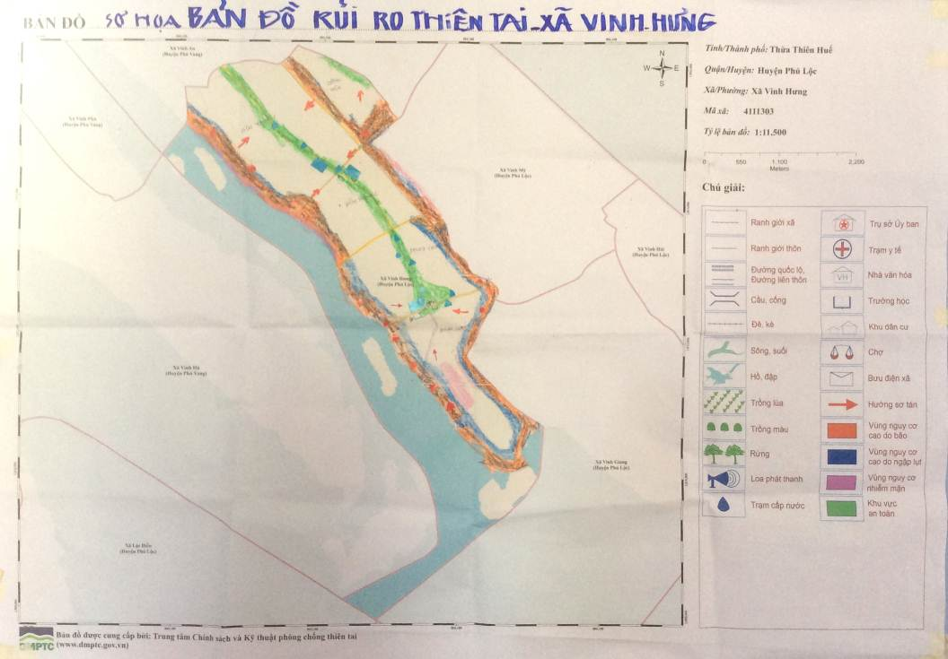

Tóm tắt kết quả bản đồ vùng nguy cơ thiên tai/BĐKH dựa trên bản đồ sơ họa

STT | Loại Thiên tai/BĐKH phổ biến  (Bão, Lũ, Hạn, Nước Biển dâng, v.v.) | Thôn có nguy cơ xảy ra thiên tai | Mức độ/Cấp độ thiên tai cao nhất đã xảy ra  (Cao, Thấp, Trung bình) | Xu hướng thiên tai (tăng lên, giữ nguyên, giảm đi)
1 | Bão | Cả 6 thôn | Cao | Tăng
2 | Lũ lụt | Trung Hưng | Cao | Giữ nguyên
2 | Lũ lụt | Diêm Trường 1 | Cao | Giữ nguyên
2 | Lũ lụt | Diêm Trường 2 | Cao | Giữ nguyên
2 | Lũ lụt | Phụng Chánh 1 | Trung bình | Giữ nguyên
2 | Lũ lụt | Phụng Chánh 2 | Cao | Giữ nguyên
2 | Lũ lụt | Lương Viện | Cao | Giữ nguyên
3 | Hạn Hán | Lương Viện | Cao | Giữ nguyên
4 | Sét | Phụng Chánh 1 | Thấp | Giảm đi

Lịch sử thiên tai/BĐKH

Tháng/năm xảy ra | Loại thiên tai/BĐKH | Số thôn bị ảnh hưởng | Thiệt hại chính | Số lượng
10/1985 | Bão | 6 thôn:  Trung Hưng  Diêm Trường 1  Diêm Trường 2  Lương Viện  Phụng Chánh 1  Phụng Chánh 2 | - Số người chết/mất tích: | 04 Nam
10/1985 | Bão |  | - Số người bị thương: | 20 (Nam 15/nữ 5)
10/1985 | Bão |  | - Số nhà bị thiệt hại: | 270
10/1985 | Bão |  | - Số trường học bị thiệt hại: | 02
10/1985 | Bão |  | - Số trạm y tế bị thiệt hại: | 01
10/1985 | Bão |  | - Số km đường bị thiệt hại:
10/1985 | Bão |  | - Số ha rừng bị thiệt hại:
10/1985 | Bão |  | - Số ha ruộng bị thiệt hại:
10/1985 | Bão |  | - Số ha cây ăn quả bị thiệt hại: | 50%
10/1985 | Bão |  | - Số ha ao hồ thủy sản bị thiệt hại: | 20%
10/1985 | Bão |  | - Số cơ sở sản xuất, kinh doanh, chế biến (công nghiệp, nông lâm ngư nghiệp) bị thiệt hại: | 30%
10/1985 | Bão |  | - Các thiệt hại khác…:
10/1985 | Bão |  | - Ước tính thiệt hại kinh tế:
11/1999 | Lũ |  | 1. Số nhà bị thiệt hại:  2. Số trường học bị thiệt hại:  3. Số ha ao hồ thủy sản bị thiệt hại:  4. Số ha ruộng bị thiệt hại:  5. km đường bị thiệt hại:  6. Số ha cây ăn quả bị thiệt hại: | 310  1  90%  70 ha  10 km  30%
 | Hạn | Diêm Trường 1  Lương Viện | 1. Số ha ruộng bị thiệt hại:  2. Số ha cây ăn quả bị thiệt hại: | 25 ha  10%
2004 | Sét | Phụng Chánh 1 | 1. Số người chết | 01 ( nam)

Nhóm dễ bị tổn thương
TT | Thôn | Đối tượng dễ bị tổn thương
TT | Thôn | Trẻ em dưới 16 | Phụ nữ có thai* | Người cao tuổi | Người khuyết tật | Người nghèo | Người bị bệnh hiểm nghèo
1 | Diêm Trường 1 | 340 | 15 | 230 | 40 | 80 | 6
2 | Diêm Trường 2 | 300 | 14 | 215 | 36 | 72 | 5
3 | Lương Viện | 245 | 10 | 156 | 14 | 54 | 4
4 | Phụng Chánh 1 | 330 | 16 | 250 | 31 | 80 | 6
5 | Phụng Chánh 2 | 310 | 15 | 220 | 34 | 70 | 5
6 | Trung Hưng | 305 | 10 | 164 | 33 | 75 | 4
Tổng |  | 1.830 | 80 | 1.235 | 188 | 431 | 30
(*) Phụ nữ có thai và đang nuôi con nhỏ dưới 12 tháng tuổi

Đánh giá hạ tầng và dịch vụ công cộng
TT | Hạng mục | ĐVT | Số lượng | Chất lượng chống chịu với thiên tai khí hậu  (Cao, Trung Bình, Thấp) | Năm xây dựng | Nguy cơ xảy ra thiên tai/BĐKH  (Cao, Trung Bình, Thấp)
 | Trường mầm non | Phòng | 10 | Cao |  | TB
 | Trường học tiểu học | Phòng | 55 | Cao |  | TB
 | Trường THCS | Phòng | 25 | Cao |  | Thấp
 | Trạm y tế/ Phòng khám | Phòng | 8 | Cao |  | Thấp
 | Đường điện | Km | 31 | TB |  | TB
 | Đường giao thông | Km | 20 | Cao |  | TB
 | Trụ sở UBND | Phòng | 15 | Cao |  | TB
 | Nhà văn hóa xã/thôn | Nhà | 5 | TB |  | Cao
 | Chợ | Cái | 2 | TB |  | Cao

Đánh giá hiện trạng nhà ở

TT | Tên thôn | Số hộ | Nhà kiên cố | Nhà bán kiên cố (mái, cột, móng, tường không kiên cố) | Nhà thiếu  kiên cố | Nhà đơn sơ | Nhà ở các khu vực cần di dời (sạt lở, lũ quét,v.v)
1 | Diêm Trường 1 | 386 | 30 | 346 | 10 |  | 15
2 | Diêm Trường 2 | 305 | 18 | 271 | 5 | 1
3 | Lương Viện | 183 | 9 | 165 |  | 9 | 1
4 | Phụng Chánh 1 | 379 | 50 | 328 |  | 1 | 30
5 | Phụng Chánh 2 | 373 | 55 | 284 | 30 | 4
6 | Trung Hưng | 390 | 130 | 240 | 20
Tổng |  | 2.016 | 292 | 1.634 | 65 | 16 | 46

Số lượng nhà trong vùng có nguy cơ thiên tai và BĐKH

TT | Loại nhà | Số nhà thuộc vùng rủi ro cao với thiên tai, BĐKH (*) | Số nhà thuộc vùng rủi ro trung bình với thiên tai, BĐKH (*)
 | Nhà tạm bợ | 2 | 10
 | Nhà thiếu kiên cố | 23 | 26
 | Nhà bán kiên cố | 392 | 315
 | Nhà kiên cố | 54 | 30
 | Tổng số | 4 7 1 | 381
(*) Tham khảo theo kết quả bản đồ nguy cơ rủi ro thiên tai, khí hậu

8. Điều kiện Nước sạch, vệ sinh và môi trường

Tên thôn | Số hộ | Nguồn nước sạch |  |  |  |  | Nhà vệ sinh
Tên thôn | Số hộ | Giếng | Bể chứa | Nước máy | Không có dụng cụ chứa | Nguy cơ thiệt hại khi có thiên tai/BĐKH (Cao, Trung bình, Thấp) | Tự hoại | Tạm | Không có | Nguy cơ rủi ro thiệt hại khi có thiên tai/BĐKH (Cao, Trung bình, Thấp)
Diêm Trường 1 | 386 | 86 |  | 300 |  | TB | 330 | 56 |  | Trung bình
Diêm Trường 2 | 305 | 61 |  | 244 |  | TB | 274 | 31 |  | Trung bình
Lương Viện | 183 | 10 |  | 173 | 18 | TB | 179 | 4 |  | Thấp
Phụng Chánh 1 | 379 | 229 |  | 150 | 29 | Cao | 370 | 9 |  | Thấp
Phụng Chánh 2 | 373 | 178 |  | 195 | 50 | Cao | 245 | 128 |  | Cao
Trung Hưng | 390 | 39 |  | 390 |  | TB | 351 | 39 |  | Trung bình
Tổng | 2.016 | 603 |  | 1452 | 97 |  | 3201 | 267

Y tế - Nguy cơ dịch bệnh liên quan đến thiên tai, BĐKH

TT | Loại dịch bệnh phổ biến | Trẻ em | Phụ nữ | Nam giới | Trong đó Người cao tuổi | Trong đó Người khuyết tật
1 | Sốt rét
2 | Bốt xuất huyết | v | v | v | v | v
3 | Viêm đường hô hấp | v
4 | Tay chân miệng | v |  |  | v
5 | Đỏ mắt | v

Y tế dự phòng- khả năng phòng ngừa dịch bệnh trong điều kiện thiên tai, BĐKH

TT | Tên Thôn | Khả năng và kiến thức phòng ngừa dịch bệnh | Mức độ xảy ra dịch bệnh  (Cao, Trung Bình, Thấp)
1 | Diêm Trường 1 | Tốt, người dân có ý thức trong việc vệ sinh phòng bệnh | Thấp
2 | Diêm Trường 2 | nt | Thấp
3 | Lương Viện | nt | Thấp
4 | Phụng Chánh 1 | nt | Thấp
5 | Phụng Chánh 2 | nt | Thấp
6 | Trung Hưng | nt | Thấp

Hiện trạng rừng và mức độ rủi ro với thiên tai và BĐKH
Loại rừng | Tổng diện tích (ha) | Diện tích rừng thuộc vùng rủi ro cao với thiên tai, BĐKH (*) | Diện tích rừng thuộc vùng rủi ro trung bình với thiên tai, BĐKH (*)
1 | 2 | 3 | 4
Rừng ngập mặn
Rừng trên cát | 13,5 |  | 13,5
Rừng tự nhiên
Rừng khác
Diện tích quy hoạch trồng rừng ngập mặn nhưng chưa trồng
Diện tích quy hoạch trồng rừng trên cát nhưng chưa trồng
Tổng | 13,5 |  | 13,5
(*) Là vùng khi có thiên tai (lũ, bão, hạn, cháy rừng do khô hạn, v.v.) rừng dễ bị thiệt hại, gãy đổ. Tham khảo theo kết quả bản đồ nguy cơ thiên tai, khí hậu

Hiện trạng sinh kế xung quanh rừng

Loại rừng | Liệt kê tên các loại cây được trồng bản địa hoặc loại cây do cộng đồng đề xuất mới (nếu cần thiết) | Liệt kê  3 mô hình sinh kế trong rừng ngập mặn do cộng đồng đề xuất triển khai tại xã (ưu tiên các mô hình đã thí điểm thành công) | Số hộ đã hoặc có thể tham gia vào mỗi loại mô hình sinh kế
(1) | (2) | (3) | (4)
Rừng ngập mặn
Rừng trên cát | Trồng tràm  Trồng keo tai tượng |  | 169
Rừng tự nhiên
Rừng khác
Diện tích quy hoạch trồng rừng ngập mặn nhưng chưa trồng
Diện tích quy hoạch trồng rừng trên cát nhưng chưa trồng
Tổng

Nguy cơ thiệt hại khi có thiên tai và BĐKH trong Hoạt động sản xuất kinh doanh

TT | Loại hình sản xuất | Số hộ /người tham gia SXKD tại xã | Ước tính năng xuất/Khối lượng SX hàng năm theo bình quân hộ | Khả năng chống chịu với thiên tai & TƯBĐKH (Cao, Trung Bình, Thấp) | Mức độ thiệt hại khi có tác động của thiên tai và khí hậu (Cao, Trung Bình, Thấp)
1 | Trồng trọt (ha) | 580 | 648 tấn | TB | Cao
2 | Chăn nuôi | 540 | 5.400.000.000đ | Thấp | Cao
3 | Nuôi trồng thủy sản (ha) | 716 | 931 tấn | Thấp | Cao
4 | Đánh bắt hải sản (tấn) | 400 hộ | 308 tấn | Thấp | Cao
5 | Sản xuất tiểu thủ công nghiệp (thu nhập bình quân) | 312 | 16.000.000.000 | TB | TB
6 | Thương mại- dịch vụ | 378 | 22.000.000.000 | TB | TB
7 | Du lịch
8 | Ngành nghề khác- Vd. Đi làm ăn xa, thợ nề, dịch vụ vận tải.v.v (thu nhập bình quân) | 453 | 18.120.000.000 | Thấp | Thấp

Hiện trạng hệ thống thông tin truyền thông và cảnh báo sớm

TT | Loại hình | ĐVT | Số lượng
1 | Số hộ dân có ti vi và tiếp cận với truyền hình TW/Tỉnh | % | 95 %
2 | Số hộ dân có thể tiếp cận với các đài phát thanh TW/tỉnh | % | 95%
3 | Số loa phát thanh (không dây, mạng lưới) | Loa | 54
4 | Số hộ dân được tiếp cận với các hệ thống loa phát thanh hoặc các hình thức cảnh bảo sớm/khẩn cấp khác (còi ủ, cồng, chiêng, v.v.) tại thôn | % | 90 %
5 | Số trạm khí tượng, thủy văn
6 | Số thôn được thông báo/nhận được báo cáo cập nhật định kỳ về diễn biến điều tiết và xả lũ khu vực thượng lưu (các tuyến hồ chứa phía thượng lưu) | Thôn/Tổng số thôn
7

Hiện trạng công tác phòng chống thiên tai/thích ứng BĐKH

TT | Loại hình | ĐVT | Số lượng
1 | Số lượng thôn có kế hoạch/phương án Phòng chống thiên tai và/hoặc kế hoạch thích ứng BĐKH hàng năm | Thôn | 6
2 | Số lượng trường học có kế hoạch PCTT hàng năm | Trường | 5
3 | Số lần diễn tập PCTT trong 10 năm qua | Lần | 0
4 | Số thành viên Ban chỉ huy PCTT và TKCN của xã | Người | 35
 | - Trong đó số lượng nữ | Người | 5
 | - Số lượng đã qua đào tạo QLRRTT-DVCĐ hoặc đào tạo tương tự về PCTT | Người | 20
5 | Số lượng lực lượng thanh niên xung kích, chữ thập đỏ, cứu hộ-cứu nạn tại xã | Người | 32
 | - Trong đó số lượng nữ: | Người | 3
6 | Số lượng Tuyên truyền viên PCTT/TƯBĐKH dựa vào cộng đồng | Người | 0
 | - Trong đó số lượng nữ: | Người
7 | Số lượng Phương tiện PCTT tại xã:
 | - Ghe, thuyền: | Chiếc | 4
 | - Áo phao | Chiếc | 100
 | - Phao cứu sinh | Chiếc | 50
 | - Loa cầm tay | Chiếc
 | - Đèn pin | Chiếc
 | - Máy phát điện dự phòng | Chiếc | 1 ( hỏng)
 | - Lều bạt | Chiếc | 1
 | - Xe vận tải | Chiếc | 4
8 | Số lượng vật tư thiết bị dự phòng
 | - Số lượng gói/đơn vị hóa chất khử trùng tại chỗ | Đơn vị
9 | Số lượng thuốc y tế dự phòng tại chỗ | Đơn vị | 1
10 | Khác....

KẾT QUẢ ĐÁNH GIÁ RỦI RO THIÊN TAI/BĐKH THEO LĨNH VỰC/NGÀNH

Kết quả đánh giá Hạ tầng công cộng (Điện, Đường, Trường, Trạm, Công trình Thủy lợi)
Loại hình Thiên tai/BĐKH (v.d. Lũ, Bão, Sạt lở, Hạn, Giông lốc, nước biển dâng, xu hướng thiên tai cực đoan hơn v.v.) | Thôn/Số hộ | Xu hướng thiệt hại  (tăng, giữ nguyên, giảm) | TTDBTT  (Số công trình có nguy cơ bị ảnh hưởng do thiên tai/BĐKH) | Kỹ năng, công nghệ kỹ thuật áp dụng để PCTT & TƯBĐKH  (Cao, Trung Bình, Thấp) | Rủi ro thiên tai/BĐKH  (cao, trung bình, thấp)
(1) | (2) | (3) | (4) | (5) | (6)
Bão | Thôn | Giữ nguyên | 02 điểm trường | TB | TB
Lũ | Thôn | Giữ nguyên | 03 km đường dễ bị hư hại | TB | TB

Kết quả đánh giá về nhà ở

Loại hình Thiên tai/BĐKH (v.d. Lũ, Bão, Sạt lở, Hạn, Giông lốc, nước biển dâng, xu hướng thiên tai cực đoan hơn v.v.) | Thôn/Số hộ | Xu hướng thiệt hại  (tăng, giữ nguyên, giảm) | TTDBTT/Nguy cơ bị thiệt hại khi có thiên tai/BĐKH  (Số lượng nhà có nguy cơ bị ảnh hưởng) | Kỹ năng, công nghệ kỹ thuật áp dụng để PCTT & TƯBĐKH  (Cao, Trung Bình, Thấp) | Rủi ro thiên tai/BĐKH  (cao, trung bình, thấp)
(1) | (2) | (3) | (4) | (5) | (6)
Bão | 417 hộ | Tăng | 417 nhà | Trung bình | Cao

Kết quả đánh giá về Nước sạch, vệ sinh và môi trường
Loại hình Thiên tai/BĐKH (v.d. Lũ, Bão, Sạt lở, Hạn, Giông lốc, nước biển dâng, xu hướng thiên tai cực đoan hơn v.v.) | Thôn/Số hộ | Xu hướng thiệt hại  (tăng, giữ nguyên, giảm) | TTDBTT/Nguy cơ bị ảnh hưởng  (Số hộ dân có nguy cơ bị thiếu nước sạch và không đảm bảo vệ sinh khi có thiên tai) | Kỹ năng, kỹ thuật áp dụng để PCTT & TƯBĐKH  (Cao, Trung Bình, Thấp) | Rủi ro thiên tai/BĐKH  (cao, trung bình, thấp)
(1) | (2) | (3) | (4) | (5) | (6)
Lũ |  | Tăng | 97 | TB | TB

Kết quả đánh giá về y tế
Loại hình Thiên tai/BĐKH (v.d. Lũ, Bão, Sạt lở, Hạn, Giông lốc, nước biển dâng, xu hướng thiên tai cực đoan hơn v.v.) | Thôn/Số hộ | Xu hướng thiệt hại  (tăng, giữ nguyên, giảm) | TTDBTT | Kỹ năng, công nghệ kỹ thuật áp dụng để PCTT & TƯBĐKH  (Cao, Trung Bình, Thấp) | Rủi ro thiên tai/BĐKH  (cao, trung bình, thấp)
(1) | (2) | (3) | (4) | (5) | (6)
Bão/lũ lụt |  | Giảm | Ô nhiểm môi trường | Cao | Thấp

Kết quả đánh giá về giáo dục
Loại hình Thiên tai/BĐKH (v.d. Lũ, Bão, Sạt lở, Hạn, Giông lốc, nước biển dâng, xu hướng thiên tai cực đoan hơn v.v.) | Thôn/Số hộ | Xu hướng thiệt hại  (Tăng, Giữ nguyên, Giảm) | TTDBTT | Kỹ năng, công nghệ kỹ thuật áp dụng để PCTT & TƯBĐKH  (Cao, Trung Bình, Thấp) | Rủi ro thiên tai/BĐKH  (Cao, Trung Bình, Thấp)
(1) | (2) | (3) | (4) | (5) | (6)
Bão |  | Giảm | 2 trường Tiểu học có 2 dãy phòng học ( 10 phòng) Bán kiên cố, xây dựng lâu | Cao | TB

Kết quả đánh giá về rừng

Loại hình Thiên tai/BĐKH (v.d. Lũ, Bão, Sạt lở, Hạn, Giông lốc, nước biển dâng, xu hướng thiên tai cực đoan hơn v.v.) | Thôn…/  Số hộ | Xu hướng thiệt hại  (Tăng, Giữ nguyên, Giảm) | TTDBTT  (Diện tích có nguy cơ thiệt hại - ha) | Kỹ năng, công nghệ kỹ thuật áp dụng để PCTT & TƯBĐKH  (Cao, Trung Bình, Thấp) | Rủi ro thiên tai/BĐKH  (Cao, Trung Bình, Thấp)
(1) | (2) | (3) | (4) | (5) | (6)
Bão | 179 hộ | Giảm | 13,5 ha | Trung bình | Trung bình

Kết quả đánh giá về trồng trọt
Loại hình Thiên tai/BĐKH (v.d. Lũ, Bão, Sạt lở, Hạn, Giông lốc, nước biển dâng, xu hướng thiên tai cực đoan hơn v.v.) | Thôn…/  Số hộ | Xu hướng thiệt hại  (Tăng, Giữ nguyên, Giảm) | TTDBTT  (Diện tích có nguy cơ thiệt hại - ha) | Kỹ năng, công nghệ kỹ thuật áp dụng để PCTT & TƯBĐKH  (Cao, Trung Bình, Thấp) | Rủi ro thiên tai/BĐKH  (Cao, Trung Bình, Thấp)
(1) | (2) | (3) | (4) | (5) | (6)
Lũ | 5 | Giữ nguyên | 70 | TB | Cao
Hạn |  | Giữ nguyên | 25 | TB | Cao

Kết quả đánh giá về chăn nuôi
Loại hình Thiên tai/BĐKH (v.d. Lũ, Bão, Sạt lở, Hạn, Giông lốc, nước biển dâng, xu hướng thiên tai cực đoan hơn v.v.) | Thôn/Số hộ | Xu hướng thiệt hại  (Tăng, Giữ nguyên, Giảm) | TTDBTT  (Số lượng gia súc, gia cầm và có nguy cơ thiệt hại) | Kỹ năng, công nghệ kỹ thuật áp dụng để PCTT & TƯBĐKH  (Cao, Trung Bình, Thấp) | Rủi ro thiên tai/BĐKH  (Cao, Trung Bình, Thấp)
(1) | (2) | (3) | (4) | (5) | (6)
Lũ | 6 | Tăng | 50% | TB | Cao
Giải thích : Bão không gây thiệt hại trực tiếp cho chăn nuôi, tỷ lệ gia súc, gia cầm chết do chuồng trại sập đè rất ít, không đáng kể, chỉ có bão lũ gây ra lũ lụt làm trôi, chết gia súc gia cầm.

Kết quả đánh giá ngành thủy sản
Loại hình Thiên tai/BĐKH (v.d. Lũ, Bão, Sạt lở, Hạn, Giông lốc, nước biển dâng, xu hướng thiên tai cực đoan hơn v.v.) | Thôn/Số hộ | Xu hướng thiệt hại  (Tăng, Giữ nguyên, Giảm) | TTDBTT  (Số diện tích thủy hải sản có nguy cơ thiệt hại khi xảy ra thiên tai, BĐKH) | Kỹ năng, công nghệ kỹ thuật áp dụng để PCTT & TƯBĐKH  (Cao, Trung Bình, Thấp) | Rủi ro thiên tai/BĐKH  (Cao, Trung Bình, Thấp)
(1) | (2) | (3) | (4) | (5) | (6)
Lũ | 5 thôn | Giữ nguyên | 90 ha | TB | Cao
Giải thích: Bão không gây thiệt hại trực tiếp cho thủy sản, nó gây ra lũ lụt làm ngập hồ, trôi cá

Kết quả đánh giá lĩnh vực du lich (Xã không có hoạt động du lịch)
Loại hình Thiên tai, BĐKH (v.d. Lũ, Bão, Sạt lở, Hạn, Giông lốc, nước biển dâng, xu hướng thiên tai cực đoan hơn v.v.) | Thôn/Số hộ | Xu hướng thiệt hại  (Tăng, Giữ nguyên, Giảm) | TTDBTT  (Số thôn/hộ dân làm dịch vụ du lich có nguy cơ thiệt hại khi có thiên tai, BĐKH) | Kỹ năng, công nghệ kỹ thuật áp dụng để PCTT & TƯBĐKH  (Cao, Trung Bình, Thấp) | Rủi ro thiên tai/BĐKH  (Cao, Trung Bình, Thấp)
(1) | (2) | (3) | (4) | (5) | (6)

Kết quả đánh giá các ngành buôn bán nhỏ và ngành nghề dịch vụ khác

Loại hình Thiên tai/BĐKH (v.d. Lũ, Bão, Sạt lở, Hạn, Giông lốc, nước biển dâng, xu hướng thiên tai cực đoan hơn v.v.) | Thôn/Số hộ | Xu hướng thiệt hại  (tăng, giữ nguyên, giảm) | TTDBTT | Kỹ năng, công nghệ kỹ thuật áp dụng để PCTT & TƯBĐKH  (Cao, Trung Bình, Thấp) | Rủi ro thiên tai/BĐKH  (Cao, Trung Bình, Thấp)
(1) | (2) | (3) | (4) | (5) | (6)
Bão | 6 | Tăng | 113 hộ buôn bán có cơ sở chưa kiên cố | TB | TB
Lũ | 6 | Tăng | 76 hộ buôn bán ở trong vùng thấp trũng | TB | TB

12. Kết quả đánh giá lĩnh vực thông tin truyền thông và cảnh báo sớm

Loại hình Thiên tai/BĐKH (v.d. Lũ, Bão, Sạt lở, Hạn, Giông lốc, nước biển dâng, xu hướng thiên tai cực đoan hơn v.v.) | Thôn/Số hộ | Xu hướng thiệt hại  (Tăng, Giữ nguyên, Giảm) | TTDBTT  (Số hộ dân chưa được tiếp cận các dịch vụ thông tin truyền thông và cảnh báo phù hợp) | Kỹ năng, công nghệ kỹ thuật áp dụng để PCTT & TƯBĐKH  (Cao, Trung Bình, Thấp) | Rủi ro thiên tai/BĐKH  (Cao, Trung Bình, Thấp)
(1) | (2) | (3) | (4) | (5) | (6)
Bão | 6 | Tăng | 10% người dân chưa được tiếp cận với thông tin cảnh báo  5% hộ chưa có phương tiện nghe nhìn. | TB | TB
Lũ | 6 | Tăng | 10% người dân chưa được tiếp cận với thông tin cảnh báo  5% hộ chưa có phương tiện nghe nhìn. | TB | TB
Hạn hán | 6 | Tăng | 10% người dân chưa được tiếp cận với thông tin cảnh báo  5% hộ chưa có phương tiện nghe nhìn. | TB | TB

Kết quả đánh giá lĩnh vực Phòng chống thiên tai/TƯBĐKH

Loại hình Thiên tai/BĐKH (v.d. Lũ, Bão, Sạt lở, Hạn, Giông lốc, nước biển dâng, xu hướng thiên tai cực đoan hơn v.v.) | Thôn/Số hộ | Xu hướng thiệt hại  (Tăng, Giữ nguyên, Giảm) | TTDBTT  (Số cán bộ chuyên trách/phụ trách và lực lượng 4 tại chỗ có ít nhất 5 năm làm việc trong lĩnh vực PCTT và BĐKH) | Kỹ năng, công nghệ kỹ thuật áp dụng để phòng chống thiên tai và thích ứng với BĐKH  (Cao, Trung Bình, Thấp) | Rủi ro thiên tai/BĐKH  (Cao, Trung Bình, Thấp)
(1) | (2) | (3) | (4) | (5) | (6)
Bão | 6 | Giảm | 30 | Cao | Thấp
Lũ | 6 | Giảm | 30 | Cao | Thấp
Hạn hán | 6 | Giảm | 30 | Cao | Thấp
Sét | 6 | Giảm | 30 | Cao | Thấp

Kết quả đánh giá một số lĩnh vực/ngành then chốt khác của địa phương
Loại hình Thiên tai/BĐKH (v.d. Lũ, Bão, Sạt lở, Hạn, Giông lốc, nước biển dâng, xu hướng thiên tai cực đoan hơn v.v.) | Thôn/Số hộ | Xu hướng thiệt hại  (Tăng, Giữ nguyên, Giảm) | TTDBTT  (Số hộ dân/lực lượng lao động/tài sản có nguy cơ bị thiệt hại trong thiên tai và do BĐKH) | Kỹ năng, công nghệ kỹ thuật áp dụng để PCTT & TƯBĐKH  (Cao, Trung Bình, Thấp) | Rủi ro thiên tai/BĐKH  (Cao, Trung Bình, Thấp)
(1) | (2) | (3) | (4) | (5) | (6)
GIẢI THÍCH: Ở XÃ KHÔNG CÓ NGÀNH LĨNH VỰC THEN CHỐT NÀO KHÁC BỊ TÁC ĐỘNG CỦA THIÊN TAI/BĐKH

TỔNG HỢP KẾT QUẢ ĐÁNH GIÁ LIÊN NGÀNH & GIẢI PHÁP

Tổng hợp Kết quả phân tích nguyên nhân rủi ro thiên tai/BĐKH
Thứ tự vấn đề ưu tiên (*) | Rủi ro thiên tai/BĐKH | TTDBTT | Nguyên nhân | Giải pháp
1 | Nhà sập/ tốc mái | 1.634 nhà bán kiên cố, 65 nhà thiếu kiên cố, 16 nhà đơn sơ nằm trong vùng thường xuyên tác động của bão , lũ | Nhà yếu, không chằng chống, một số thiếu điều kiện hoặc không biết cách chằng chống | - Nâng cao nhận thức  - Hỗ trợ nguồn lực và kỹ thuật chằng chống  - Xây dựng nhà kiên cố
2 | Người chết | Trên 6.000 người ở trong các nhà bán kiên cố, nhà thiếu kiên cố, nhà đơn sơ dễ bị thiệt hại do bão  Có 400 hộ với 400 ghe thuyền đánh cá trên đầm phá nằm trong vùng có bão, sét, lốc.  Đánh bắt phần lớn bằng thuyền nhỏ.  - Một số nhà ở dưới dàn Angten viễn thông ( Phụng Chánh 2) | Một số bà con chưa chịu đi sơ tán  Thuyền nhỏ đánh bắt trên phá không có trang bị phương tiện thông tin liên lạc  Phần lớn thuyền không mang theo áo phao, phao cứu sinh khi đi đánh bắt  - Xã có kế hoạch di dời angten nhưng chưa dời | - Tổ chức sơ tán đến nơi an toàn  - Xây dựng hệ thống thông tin truyền đến dân,  - Có trang bị dụng cụ cứu hộ khi đi đánh bắt tren phá  - Sơ tán những nhà ở gần dàn angten  - Đề xuất với Viễn thông di dời dàn Ang ten
3 | Lúa chết | 70 ha đất trồng lúa ở vùng thấp trủng không có hệ thống tưới tiêu, mặt đê thấp, 25 ha đất trồng lúa ở vùng cao thiếu nước. | Không có hệ thống tưới tiêu, máy bơm, đê thấp, cống không đảm bảo, hệ thống thủy lợi chưa phù hợp.  Giống chưa thích nghi với tác động của BĐKH. | - Xây dựng hệ thống tưới,  - Củng cố cống ngăn mặn,  - Tăng cường thêm máy bơm nước hộ gia đình  - Xây dựng hệ thống thủy lợi.  - Thay đổi giống, điều chỉnh lịch thời vụ phù hợp với tình hình BĐKH.
4 | Tôm cua, cá chết | 250 ha mặt nước hồ ô nhiễm, nước thiếu, mặt đê thấp, nước tràn đẩy tôm ra ngoài.  Lượng mưa thay đổi nhiều hơn gây thay đổi môi trường sống của tôm cá. | - Đê thấp,  - Ô nhiễm môi trường, thiếu nước.  - Thay đổi môi trường nước, ngọt hóa.  - Con giống không rõ nguồn gốc, chất lượng kém. | - Tôn cao nền đê  - Rào, vây lưới chắn  - Xử lý môi trường  - Áp dụng khoa học kỹ thuật trong vấn đề xử lý nước ( ngọt hóa nước )  - Chọn giống chất lượng cao
5 | Thuyền, ghe hỏng | 400 ghe thuyền, ở vùng biển bãi ngang, thiếu âu thuyền để trú bão | - Thuyền, ghe đơn sơ, dụng cụ dây neo kém  - Âu thuyền nhỏ không đủ chôc cho thuyền neo đậu | - Nâng cấp ghe thuyền. Trang bị đầy đủ neo an toàn,  - Xây dựng, mở rộng âu thuyền
6 | Gia súc/gia cầm chết | Hộ chăn nuôi nhỏ, lẻ, ở trong vùng thiên tai | - Chuồng trại không đảm bảo  - Gia cầm nuôi thả.  - Thiếu kỹ thuật chăn nuôi và chăm sóc gia súc/ gia cầm | - Nâng cấp chuồng trại  - Chuyển đổi hình thức chăn nuôi  - Tập huấn, phổ biến, nâng cao kiến thức và kỹ thuật chăn nuôi

Tổng hợp các giải pháp phòng, chống thiên tai/thích ứng BĐKH

Nhóm ngành/lĩnh vực (*) | Các giải pháp đề xuất (**) | Địa điểm và đối tượng hưởng lợi | Hoạt động cụ thể để thực hiện giải pháp | Thời gian dự kiến |  | Nguồn ngân sách dự kiến
 |  |  |  | Ngắn hạn (thời thực hiện dưới 2 năm) | Dài hạn (thời gian thực hiện trên 2 năm) | Nguồn ngân sách dự kiến
Hạ tầng công cộng (Điện, Đường, Trường, Trạm, Công trình Thủy lợi) | Nâng cấp hệ thống tưới tiêu, ngăn mặn | Đồng ruộng  Người trồng lúa | - Tu sửa, xây dựng hệ thống tưới, tiêu |  | X | Nhà nước
 | Nâng cấp hệ thống tưới tiêu, ngăn mặn | Đồng ruộng  Người trồng lúa | - Nâng cao đê ngăn mặn | X |  | Nhà nước
 | Nâng cấp hệ thống tưới tiêu, ngăn mặn | Đồng ruộng  Người trồng lúa | - Vận động người dân mua sắm máy bơm nước | X |  | Nhân dân
Nhà ở | - Nâng cao nhận thức cho người dân | Các thôn | - Tuyên truyền/ tập huấn về PCTT | X |  | Nhà nước
Nhà ở | - Hỗ trợ nguồn lực | Các thôn | - Cử lực lượng giúp đỡ các hộ gia đình khó khăn | X |  | Nhân dân
Nhà ở | - Kiên cố nhà | Các thôn | - Vận động xây dựng, gia cố nhà kiên cố | X |  | Nhân dân
Bảo vệ con người | - Sơ tán  - Nâng cao nhận thức | 6 thôn | - Xây dựng kế hoạch sơ tán.  - Tuyên truyền | X  X |  | Nhà nước + Nhân dân
Bảo vệ con người | - Nâng cao kỹ năng cho lực lượng cứu hộ và người dân | 6 thôn | - Tập huấn cứu hộ- sơ cấp cứu cho lực lượng cứu hộ và người dân | X
Bảo vệ con người | Di dời dàn ang ten viễn thông | 6 thôn | - Tổ chức diễn tập PCTT  Đề nghị viễn thông di dời dàn Ang ten | X | X | Nhà nước
Trồng trọt | - Chuyển đổi giống lúa thích ứng BĐKH  - Điều chỉnh lịch thời vụ | 6 thôn | - Nghiên cứu, thử nghiệm giống lúa phù hợp với điều kiện BĐKH tại địa phương  - Nghiên cứu điều chỉnh lịch thời vụ để thích nghi né tránh tác động của BĐKH. | X | X | Nhà nước và nhân dân  Nhà Nước
Chăn nuôi | - Nâng cấp chuồng trại | 6 thôn | - Vận động người dân xây dựng chuồng trại cao ráo, an toàn | X |  | Nhân dân
Chăn nuôi | - Chuyển đổi hình thức nuôi | 6 thôn | - Vận động người dân chăn nuôi theo hướng gia trại, nuôi nhốt | X |  | Nhân dân
Thủy sản | - Nâng cao đê bao  - Bảo vệ đàn cá tôm, cua nuôi  - Trang bị thuyền an toàn  - Bảo vệ thuyền có nơi tránh trú bão | Hộ nuôi  Hộ đánh bắt cá | - Tôn cao nền đê để chống ngập nước tràn vào trôi/ chết cá tôm  -Áp dụng công nghệ kỹ thuật, mua máy sục khí, bơm thay nước chống ngọt hóa  - Rào, vây lưới quanh hồ  Nâng cấp thuyền và trang thiết bị  - Mở rộng/ xây mới âu thuyền | X  X  X | X  X | Nhân dân  Nhân dân  Nhân dân  Nhà nước
Thông tin truyền thông và cảnh báo sớm | Nâng cấp hệ thống truyền thanh | Người dân 6 thôn | - mở rộng thêm loa phủ khắp toàn xã đảm bảo 100% người dân được nghe thông tin | X |  | Nhà nước
Thông tin truyền thông và cảnh báo sớm | Nâng cấp hệ thống truyền thanh | Người dân 6 thôn | - Tu sửa các loa hư hỏng | X |  | Nhà nước
Phòng chống thiên tai và TƯBĐKH | Nâng cao năng lực cho Cán bộ và lực lượng Cứu hộ | Người dân | - Tập huấn về PCTT  - Tập huấn về Cứu hộ cứu nạn, sơ câp cứu | X  X

T/M UBND XÃ
CHỦ TỊCH

Nguyễn Quang Huy

E. PHỤ LỤC BÁO CÁO

Phụ lục 1: Danh sách người tham gia đánh giá
TT | Họ tên | Đơn vị | Số điện thoại
1 | Trần Ánh | UBND xã Vinh Hưng | 0905995939
2 | Nguyễn Quang sáng | UBND xã Vinh Hưng | 0987268132
3 | Dương Thôi | Hội CTĐ xã Vinh Hưng | 0984118435
4 | Nguyễn Thị Trâm | Hội LHPN xã Vinh Hưng | 01672896797
5 | Trần Đình Vẫn | Thôn Phụng Chánh 2 | 0964620890
6 | Trần Hưng Thỉ | Thôn Diêm Trường 2 | 0938649829
7 | Nguyễn Minh Đáng | Thôn Phụng Chánh 1 | 0986054041
8 | Nguyễn Văn Sinh | Thôn Phụng Chánh 1 | 01664456568
9 | Nguyễn Thị Bê | Thôn Diêm Trường 1 | 0906540214
10 | Phạm Hài | UBND xã Vinh Hưng | 0979997705

Phụ lục 2: Các bảng biểu, bản đồ lập ra trong quá trình đánh giá theo hướng dẫn

LỊCH SỬ THIÊN TAI

Năm/  tháng | Thiên tai | Đặc điểm | Khu vực bị ảnh hưởng | Thiệt hại | Nguyên nhân | Đã làm gì để đối phó
9-1985 | Bão số 8 | Bão to và bất ngờ, gió giật cấp 13 | Toàn bộ địa bàn xã | 95% ngư lưới bị cuốn trôi, 12 tàu thuyền bị hư hại và 04 đò bị mất, 04 người thiệt mạng tại thôn Trung Hưng. Nhà bị sập và lượng nhà tốc mái chiếm 40% tổng số nhà toàn xã.  Cây cối, hoa màu ngã la liệt; thiệt hại hoa màu khoảng 90% | Thiếu thông tin, nhiều nhà ở trên đò.  Nhà tạm nhiều kèm với thiếu kiến thức, cách thức chằng chống. | Di chuyển dân tới trường cấp III Vinh Lộc, tu sửa lại nhà cửa, tập chugn đảm bảo an toàn tính mạng và khắc phục
11-1999 | Lụt | Lụt lịch sử :”  Lũ đến bất ngờ, nhanh | Thôn Trung Hưng, Phụng Chánh, Lương Viện, Diêm Trường | Lưới trôi 50%; vệ sinh môi trường bị ô nhiễm.  Lương thực, thực phẩm bị ướt, trôi.  Gia súc bị cuốn trôi, chết. Thiệt hại về hoa màu 80% tại ba thôn Diêm Trường 1+ 2 và Lương Viện. Cát lấp 7 ha ruộng.  Thiệt hại về gia súc 20% | Thiếu thông tin, nhiều nhà còn chủ quan, thiếu chuẩn bị . Nhiều nhà ở vùng thấp trũng ven sông suối, thiếu thông tin, còn chủ quan | Di dời nhà dân, tận dụng nhà cao kiên cố để dân ở tạm, thu hoạch sớm hoa màu
1996 | Lốc | Gió xoáy quá mạnh | Phụng Chánh | 15 nhà tốc mái, 100% cây cối bị đổ, gãy | Do thiếu chủ động, bị bất ngờ | Chính quyền thăm hỏi và chỉ đạo dọn dẹp.
2004 | sét | Cơn giông mạnh | Phụng Chánh, Trung Hưng | Chết 1 người | người dân đang làm đồng, còn thiếu kiến thức phòng tránh khi có dông sét
1988 | Hạn | Hạn hán, nắng nóng kéo dài, | Phụng Chánh | Lúa chết khô 207 ha, cây lâm nghiệp và hoa màu bị thiệt hại trên 80% | Thiếu hệ thống thủy lợi | Đào hồ, tát bằng gàu, thu hoạch sớm, tưới tạm thời, thu hoạch sớm

BẢNG TỔNG HỢP RỦI RO THIÊN TAI XÃ VINH HƯNG

Thiên tai | Xu hướng | Tình trạng dễ bị tổn thương | Năng lực phòng, chống thiên tai | Rủi ro
Bão | Ngày một có nhiều cơn bão hơn, cường độ bão mạnh hơn | An toàn cộng đồng  - 100% số hộ bị ảnh hưởng trực tiếp của bão, gồm có 2016 hộ (8.464 người trong đó nam: 4.467, nữ 3.397); trong đó người già 1.235 người, trẻ em 1.830, người khuyêt tật 188 người, phụ nữ mang thai và nuôi con nhỏ 80 người, người bị bệnh hiểm nghèo 30 người, người nghèo 431 người ),  - Nhà bán kiên cố: 1634 nhà,  + Số người ở trong nhà Bán kiên cố là 4809 người,  - Nhà chưa kiên cố: 65 nhà;  + Số người ở trong nhà chưa kiên cố là 228 người,  - Nhà đơn sơ :16 nhà;  + Số người ở trong nhà đơn sơ là 56 người,  - Lực lượng xung kích cứu hộ chưa có các kỹ năng về cứu hộ-sơ cấp cứu.  - Ở các thôn chưa có các phương tiện, dụng cụ phục vụ công tác phòng chống thiên tai.  - 35% chưa có kiến thức về phòng chống thiên tai,  -10% còn chủ quan không chằng chống nhà cửa trước mùa mưa bão,  - 5% hộ còn khó khăn chưa dự trử lương thực, thực phẩm trong mùa bão, lụt,  - Khoảng 5% người dân không nghe được thông tin cảnh báo do hệ thống truyền thanh các thôn bị xuống cấp, truyền thanh không tới người dân. | An toàn cộng đồng  - Hệ thống điện phủ khắp các thôn, xóm, gồm 06 trạm biến áp ở 06 thôn, tỷ lệ hộ sử dụng điện đạt 100%.  - Có 7.5 km đường QL 49b đi qua đã được nhựa và bê tông hoá. 95% đường đi lại trong các thôn là đường bê tông.  - Có 04 nhà văn hóa ở 6 thôn  - Có 03 nhà tránh lũ ( thôn A 2)  - Có 292 nhà kiên cố ; những nhà nầy có thể làm nơi sơ tán trong cộng đồng.  - 95% hộ gia đình có các phương tiện nghe nhìn để theo dõi các thông tin cảnh báo bão, lũ.  -90% hộ gia đình có xe máy  - BCH PCTT & TKCN xã có năng lực, đã chủ động xây dựng kế hoach, phương án ứng phó thiên tai cụ thẻ, chi tiết.  - Lực lượng cứu hộ xã có 32 thành viên, mỗi thôn có 10 thành viên  - Phương tiện tại chỗ có: 4 xe vận tải, 4 ghọ máy 3 máy cưa, hàng trăn áo phao, phao cứu sinh phục vụ cho công tác PCTT  - Do ở vùng thường xuyên xãy ra thiên tai nên ý thức chủ động phòng chống thiên tai của người dân tương đối cao : 90 % người dân có ý thức việc chằng chống nhà cửa,  - 95 %hộ gia đình đã có dự trữ lương thực, thực phẩm trong mùa mưa bão. | Nhà sập  Nhà tốc mái  Người chết
Bão | Ngày một có nhiều cơn bão hơn, cường độ bão mạnh hơn | Sản xuất kinh doanh  - 70 hộ chăn nuôi gia súc, gia cầm đều có chuồng trại tạm bợ, dễ bị tác động phá hủy của gió bão.  - 890 người tham gia đánh bắt trên đầm phá  -Có 420 thuyền đánh bắt trên đầm phá là thuyền nhỏ, thiếu các trang thiết bị  - 100 ghe nhỏ đánh bắt trên đầm phá.  - Âu thuyền nhỏ, không chứa được hết các thuyền khi có bão đến tránh trú  - 70 hộ chăn nuôi trâu bò trong vùng thấp trũng; 150 con trâu và bò được nuôi trong xã trong điều kiện không có chuồng trại nơi cao, khi nước lụt về đều bị ngập sâu.  - 70 hộ có chuồng lợnthấp,  -70 hộ có chuồng tạm dễ bị ngập làm chết, trôi lợn.  - 300 hộ nuôi gà vịt đều thả rông không có chuồng trại kiên cố.  - 5 ha mặt nước nuôi cá ở vùng thường ngập sâu  - 70% người dân (trong đó nữ chiếm 28%) chưa được trang bị kỹ thuật chăn nuôi  90% các hộ chưa có áo phao, 10% người dân chưa có ghe thuyền | Sản xuất/kinh doanh  - 100% người tham gia đánh cá biết bơi, có kinh nghiệm  - Có 01 âu thuyền chứa được 50 thuyền | Gia cầm chết  Thuyền hư hỏng  Mất ngư lưới cụ
Bão | Ngày một có nhiều cơn bão hơn, cường độ bão mạnh hơn | Sức khỏe vệ sinh môi trường  35% người sử dụng nước chưa sạch,  15% người sử dụng hố xí không hợp vệ sinh.  Một số bệnh còn phát sinh  95% hộ dân chưa có tủ thuốc gia đình. | Sức khỏe vệ sinh môi trường  - Hệ thống cấp nước , tỷ lệ hộ sử dụng nước sạch đạt 65 %.  - 85% hộ sử dụng hố xí hợp vệ sinh  - Trạm y tế xã đã làm tốt công tác tuyên truyền vệ sinh phòng bệnh. | Gia cầm chết  Thuyền hư hỏng  Mất ngư lưới cụ
Lụt | Ngày một có nhiều trận lũ hơn | An toàn cộng đồng  - Có 890 nhà ở vùng thường bị ngập sâu trong đó:  + có 72 nhà chưa được kiên cố dễ bị sập, cuốn trôi;  * Có 221 người ở các nhà chưa được kiên cố trong vùng ngập sâu trong đó người già 15 người, trẻ em 26 bé, người khuyết tật 02 người, phụ nữ mang thai hay đang nuôi con nhỏ 05 người, người bị bệnh hiểm nghèo 04 người.  + có 732 nhà bán kiên cố dễ bị hư hại do lũ lụt tác động.  * Có 2426 người ở các nhà bán kiên cố trong vùng ngập sâu trong đó người già 25 người, trẻ em 40 bé, người khuyết tật 07 người, phụ nữ mang thai hay đang nuôi con nhỏ 14 người, người bị bệnh hiểm nghèo 07 người.  - 405 hộ gia đình ở vùng ngập sâu không có ghe, thuyền  - 95% hộ chưa có phao, áo phao dự phòng trong gia đình khi có lụt. | An toàn cộng đồng  - Có 51 nhà cao tầng ; những nhà nầy có thể làm nơi sơ tán trong cộng đồng.  - Có 5 điểm sơ tán lụt tập trung ở xã  - 405 hộ gia đình có ghe, thuyền có thể đi lại trong khi có lũ lụt  -90% gia đình chủ động trong bảo vệ nhà cửa, kê cất tài sản, 95% gia đình có dự trữ lương thực.
Hạn | Nhiều hơn | Sản xuất/kinh doanh  -- 10 ha diện tích trồng lúa ở vùng thường xuyên bị ngập sâu  - Phần lớn lúa bị ảnh hưởng do mưa kéo dài, không thể phơi.  - 70 hộ chăn nuôi trâu bò trong vùng thấp trũng; trong đó có 22 con trâu, 120 con bò được nuôi trong xã trong điều kiện không có chuồng trại nơi cao, khi nước lụt về đều bị ngập sâu.  - 70 hộ có chuồng lợn thấp và 70 hộ có chuồng tạm dễ bị ngập làm chết, trôi lợn.  - 100% số hộ nuôi gà vịt đều thả rông không có chuồng trại kiên cố.  192 ha mặt nước nuôi tôm/ cua, cá ở vùng thường ngập sâu  - 100% người dân chưa được trang bị kỹ thuật chăn nuôi | Sản xuất/ kinh doanh  - Có lực lượng lao động dồi dào, kinh nghiệm trong sản xuất 615 người (nam 375, nữ 240)  - Có hệ thống đê bao nội đồng dài 8km đã được kiên cố hóa  - Có 02 trạm bơm,  - Có 02 máy cày, 02 máy gặt, 361 máy bơm nước.  - Có 150 hộ chăn nuôi lợn đã xây chuồng cao, an toàn cho lợn khi lũ về  2 hộ chăn nuôi gà nhốt chuồng | Lúa chết  Lợn trôi  Gà vịt trôi/chết  Cá. Tôm chết  Cá trôi  Lúa chết  Giảm năng suất
Hạn | Nhiều hơn | Sức khỏe, vệ sinh môi trường  - 35% số hộ còn sử dụng nước chưa sạch  - 97 hộ còn thieus các dụng cụ chứa nước sạch dự trữ,  - 15% hộ sử dụng hố xí chưa hợp vệ sinh.  Một số bệnh còn phát sinh  - 80 ha diện tích lúa ở vùng thường thiếu nước vào mùa khô hạn | Sức khỏe, vệ sinh môi trường  - Hệ thống cấp nước, tỷ lệ hộ sử dụng nước sạch đạt 65%.  - 85% hộ sử dụng hố xí hợp vệ sinh  - Trạm y tế xã đã làm tốt công tác tuyên truyền vệ sinh phòng bệnh.  - Mỗi thôn có một đội thu gom rác  Có 361 máy bơm nước

Tổng hợp Xếp hạng
Xã Vinh Hưng

Rủi ro thiên tai | Điểm |  | Tổng điểm | Thứ tự ưu tiên
 | Cụm 1 | Cụm 2
Nhà sập | 140 | 150 | 290 | 1
Nhà tốc mái | 107 | 129 | 236 | 3
người chết | 122 | 130 | 252 | 2
Gia súc/gia cầm chết | 96 | 104 | 200 | 7
lúa chết | 162 | 82 | 244 | 4
Luas giảm năng suất | 98 | 60 | 158 | 9
Hoa màu chết | 97 | 60 | 167 | 8
tôm cua cá chết | 111 | 95 | 206 | 5
Thuyền ghe hỏng | 134 | 70 | 204 | 6
Ngư lưới cụ trôi, hỏng | 71 | 32 | 103 | 10

Phụ lục 3: Ảnh chụp một số hoạt động đánh giá

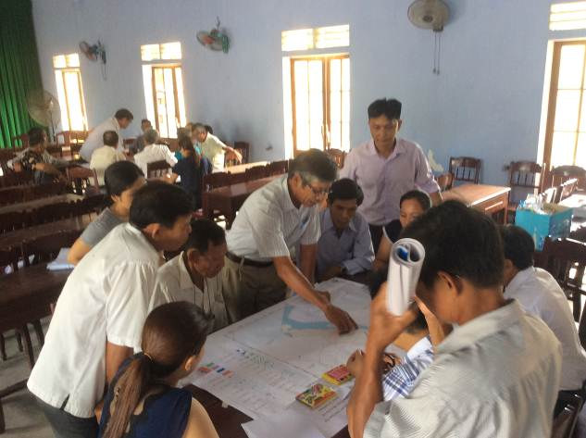 | 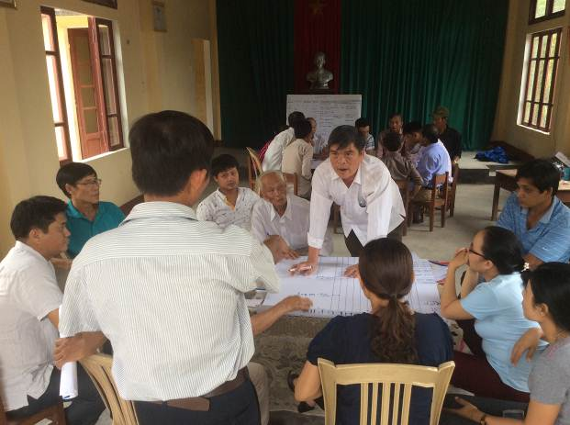
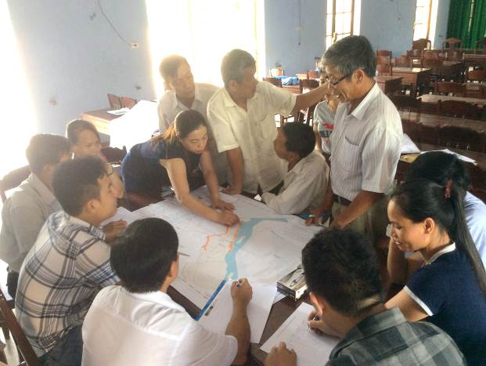 | 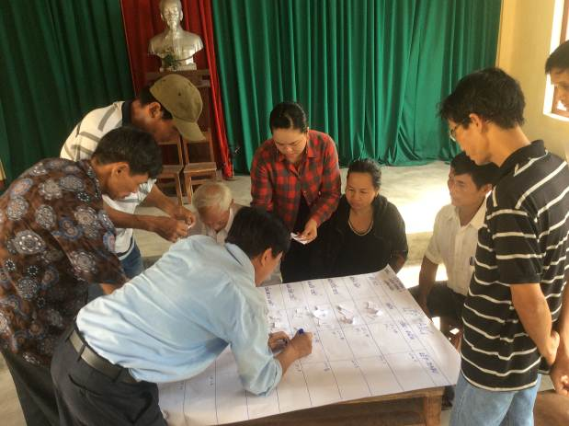
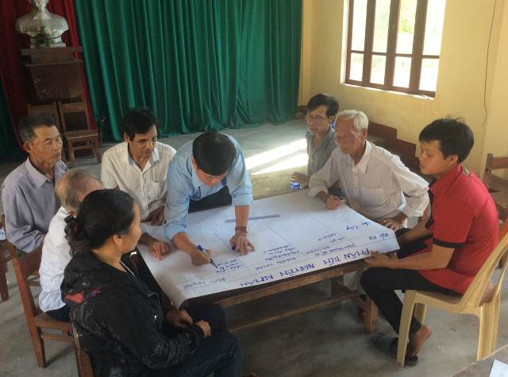 | 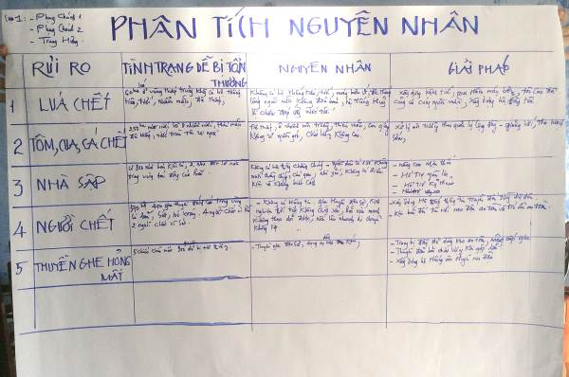
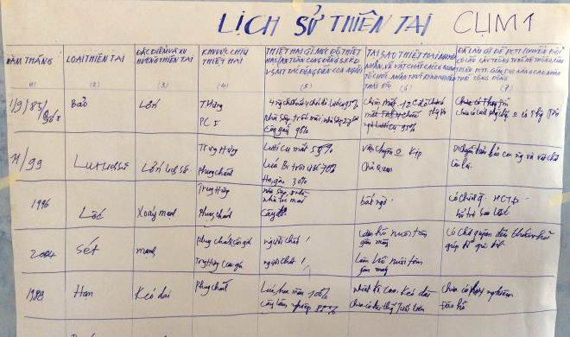 | 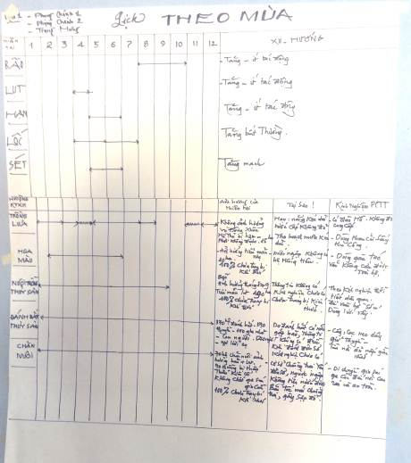

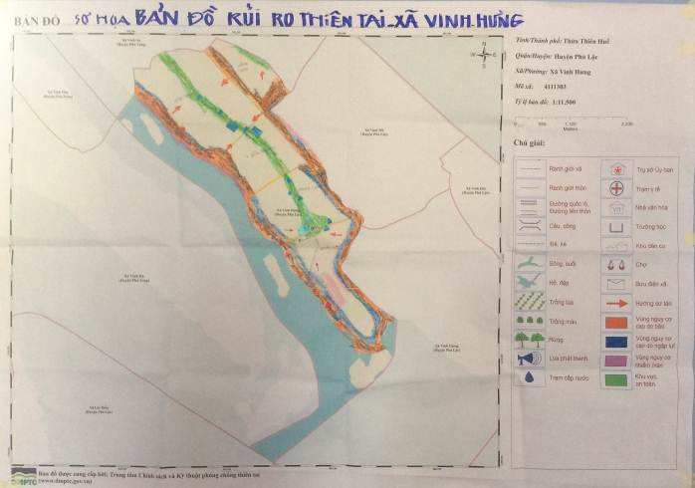

Phân loại theo luật đất đai 2013
Các loại hình thiên tai theo Luật PCTT: bão, áp thấp nhiệt đới, lốc, sét, mưa lớn, lũ, lũ quét, ngập lụt, sạt lở đất do mưa lũ hoặc dòng chảy, sụt lún đất do mưa lũ hoặc dòng chảy, nước dâng, xâm nhập mặn, nắng nóng, hạn hán, rét hại, mưa đá, sương muối, động đất, sóng thần và các loại thiên tai khác
Biểu hiện biến đổi khí hậu bao gồm nhiệt độ trung bình tăng lên, nước biển dâng, lượng mưa và thiên tai thay đổi về tần suất, mức độ trầm trọng và thời gian xảy ra trong thời gian dài
Phục vụ dự án GCF
Phục vụ cụ thể cho dự án GCF
Phục vụ cho dự án GCF

